Pour cette deuxième manche, nous vous proposons des problèmes privilégiant le recours à la déduction.
Trois niveaux de difficulté sont proposés. A titre indicatif, le niveau 1 concernerait plutôt les élèves de CP, le niveau 2 concernerait plutôt les élèves de CE1 et CE2, le niveau 3 s’adresserait plutôt aux élèves de CM1 et CM2.

Chaque manche se décompose en quatre étapes :
- Les élèves se lancent dans la résolution du problème P1, d’abord individuellement (cahier de recherche) puis en groupe. Le groupe réalise une trace de ses recherches (affiche, transparent, TBI, etc.).
- Mise en commun des solutions, débat, validation.
- Synthèse et structuration : l’enseignant explicite les différentes procédures dégagées et validées. Le groupe classe s’entraine à utiliser ces procédures sur d’autres problèmes du même type (problèmes P2 et P3).
- L’enseignant évalue, pour chaque élève, le degré de maîtrise des procédures utilisées, le degré d’autonomie, d’investissement, à partir d’un exercice similaire (problème P4).

Remarques :
Nous vous fournissons les solutions, cependant nous vous invitons à résoudre les problèmes afin de prendre conscience des procédures possibles et des obstacles à surmonter.
Les élèves peuvent utiliser tous les outils de la classe, y compris la calculatrice.
L'utilisation de problèmes d'un niveau différent peut être envisagée dans le cadre d'une différenciation ou pour alimenter un coin chercheur.

Pour certains élèves, l’utilisation de matériel (par exemple les grilles à photocopier) peut lever un blocage. Le matériel n’est pas à distribuer de façon systématique. Pour tous les problèmes, un temps d’appropriation individuel est nécessaire pour chaque élève.
Les problèmes peuvent être adaptés en variant la taille des nombres (exemples : le nombre de jetons, le nombre de points,…).

Problème 1 : Le seau d’eau  Avec 6 verres d’eau, on remplit 1 carafe.  Avec 3 carafes, on remplit 2 bassines.  Avec 3 bassines, on remplit 1 seau.  Combien faut-il de verres pour remplir un seau ? | Problème 2 : Les jouets  D’après le site de l’académie de Dijon, circonscription de Sens2 : http://circo89-sens2.ac-dijon.fr/article226.html  Voici 3 lots de jouets dont le prix est donné pour les 2 premiers :  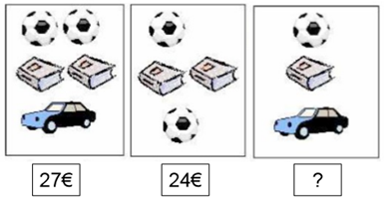  Combien coûte le troisième lot (un ballon, une voiture et un livre) ?
Problème 3 : Les statues  Grâce à ces 2 pesées, trouve combien pèsent la statue du chien et la statue du chat. | Problème 4 : Les pots à cuillère  D’après le site de Jean-Louis Sigrist : http://www.jlsigrist.com/  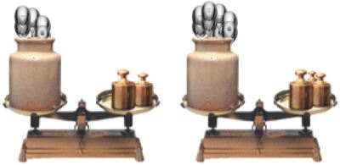  Le pot avec 10 cuillères pèse 600 grammes.  Le pot avec 5 cuillères pèse 350 grammes.  Combien pèse une cuillère ?  Combien pèse un pot ?
  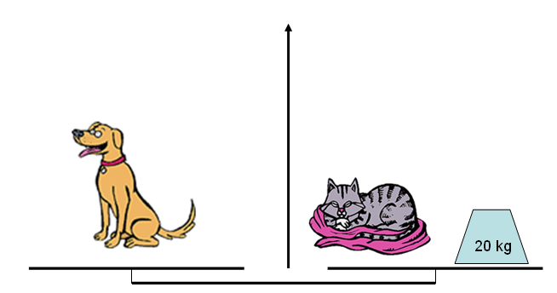 | 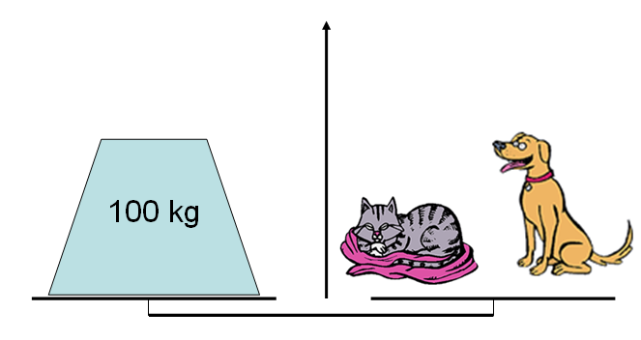

Aufgabe 2 : Spielwaren einkaufen  Nach der Webseite : Académie de Dijon, circonscription de Sens2 :  http://circo89-sens2.ac-dijon.fr/article226.html  Wie viel kosten der Ball, das Buch und das Spielzeugauto insgesamt? | Aufgabe 3 : Statuen abwiegen  Mit einer zweiarmigen Waage (=Tafelwaage) vergleichen wir die Masse von 2 Statuen:  Wie viel wiegt die Statue des Hundes?  Wie viel wiegt die Statue der Katze?

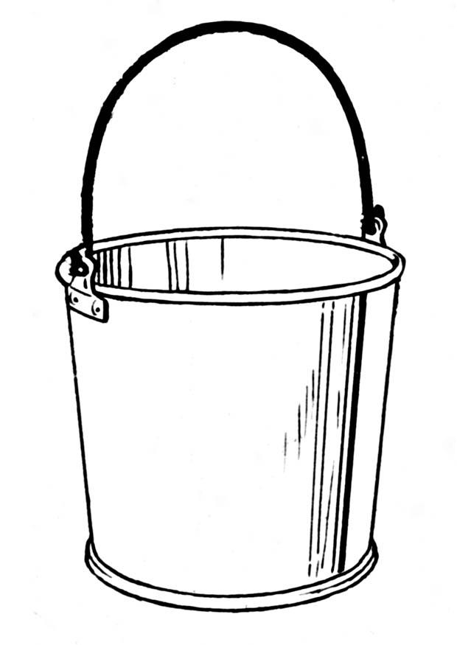  Problème 1 : Le seau d’eau  Avec 6 verres d’eau, on remplit 1 carafe.  Avec 3 carafes, on remplit 2 bassines.  Avec 3 bassines, on remplit 1 seau.  Combien faut-il de verres pour remplir un seau ? | Problème 1 : Le seau d’eau  Avec 6 verres d’eau, on remplit 1 carafe.  Avec 3 carafes, on remplit 2 bassines.  Avec 3 bassines, on remplit 1 seau.  Combien faut-il de verres pour remplir un seau ?
Problème 1 : Le seau d’eau  Avec 6 verres d’eau, on remplit 1 carafe.  Avec 3 carafes, on remplit 2 bassines.  Avec 3 bassines, on remplit 1 seau.  Combien faut-il de verres pour remplir un seau ? | Problème 1 : Le seau d’eau  Avec 6 verres d’eau, on remplit 1 carafe.  Avec 3 carafes, on remplit 2 bassines.  Avec 3 bassines, on remplit 1 seau.  Combien faut-il de verres pour remplir un seau ?
Problème 1 : Le seau d’eau  Avec 6 verres d’eau, on remplit 1 carafe.  Avec 3 carafes, on remplit 2 bassines.  Avec 3 bassines, on remplit 1 seau.  Combien faut-il de verres pour remplir un seau ? | Problème 1 : Le seau d’eau  Avec 6 verres d’eau, on remplit 1 carafe.  Avec 3 carafes, on remplit 2 bassines.  Avec 3 bassines, on remplit 1 seau.  Combien faut-il de verres pour remplir un seau ?

Les images fournies ne sont pas à distribuer systématiquement, elles peuvent aider certains élèves qui seraient bloqués.
 | 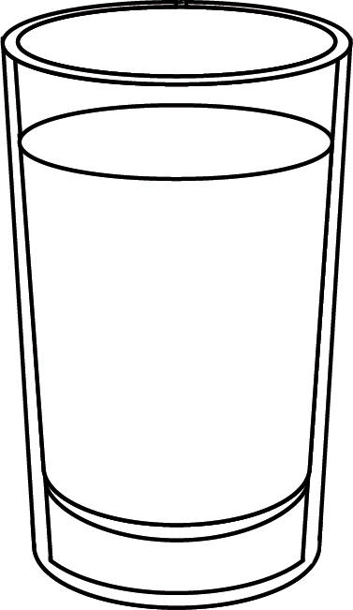 |  |  |  |  |  |  |  | 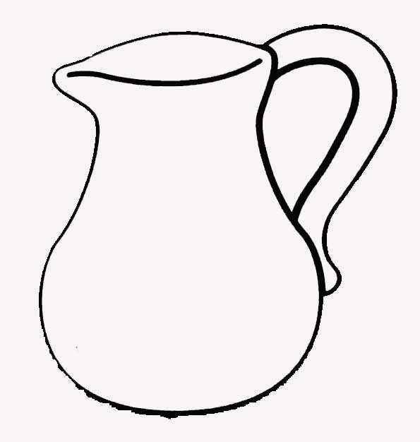 |  |  |  |  | 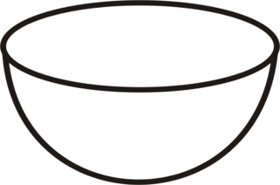

Problème 2 : Les jouets  Voici 3 lots de jouets dont le prix est donné pour les 2 premiers :  Combien coûte le troisième lot (un ballon, une voiture et un livre) ? | Problème 2 : Les jouets  Voici 3 lots de jouets dont le prix est donné pour les 2 premiers :  Combien coûte le troisième lot (un ballon, une voiture et un livre) ?
Problème 2 : Les jouets  Voici 3 lots de jouets dont le prix est donné pour les 2 premiers :  Combien coûte le troisième lot (un ballon, une voiture et un livre) ? | Problème 2 : Les jouets  Voici 3 lots de jouets dont le prix est donné pour les 2 premiers :  Combien coûte le troisième lot (un ballon, une voiture et un livre) ?

Aufgabe 2 : Spielwaren einkaufen  Wie viel kosten der Ball, das Buch und das Spielzeugauto insgesamt? | Aufgabe 2 : Spielwaren einkaufen  Wie viel kosten der Ball, das Buch und das Spielzeugauto insgesamt?
Aufgabe 2 : Spielwaren einkaufen  Wie viel kosten der Ball, das Buch und das Spielzeugauto insgesamt? | Aufgabe 2 : Spielwaren einkaufen  Wie viel kosten der Ball, das Buch und das Spielzeugauto insgesamt?

Problème 3 : Les statues  Grâce à ces 2 pesées, trouve combien pèsent la statue du chien et la statue du chat.  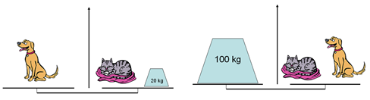 | Problème 3 : Les statues  Grâce à ces 2 pesées, trouve combien pèsent la statue du chien et la statue du chat.
Problème 3 : Les statues  Grâce à ces 2 pesées, trouve combien pèsent la statue du chien et la statue du chat. | Problème 3 : Les statues  Grâce à ces 2 pesées, trouve combien pèsent la statue du chien et la statue du chat.

Aufgabe 3 : Statuen abwiegen  Mit einer zweiarmigen Waage (=Tafelwaage) vergleichen wir die Masse von 2 Statuen:  Wie viel wiegt die Statue des Hundes?  Wie viel wiegt die Statue der Katze? | Aufgabe 3 : Statuen abwiegen  Mit einer zweiarmigen Waage (=Tafelwaage) vergleichen wir die Masse von 2 Statuen:  Wie viel wiegt die Statue des Hundes?  Wie viel wiegt die Statue der Katze?
Aufgabe 3 : Statuen abwiegen  Mit einer zweiarmigen Waage (=Tafelwaage) vergleichen wir die Masse von 2 Statuen:  Wie viel wiegt die Statue des Hundes?  Wie viel wiegt die Statue der Katze? | Aufgabe 3 : Statuen abwiegen  Mit einer zweiarmigen Waage (=Tafelwaage) vergleichen wir die Masse von 2 Statuen:  Wie viel wiegt die Statue des Hundes?  Wie viel wiegt die Statue der Katze?

Problème 4 : Les pots à cuillère  Le pot avec 10 cuillères pèse 600 grammes.  Le pot avec 5 cuillères pèse 350 grammes.  Combien pèse une cuillère ?  Combien pèse un pot ? | Problème 4 : Les pots à cuillère  Le pot avec 10 cuillères pèse 600 grammes.  Le pot avec 5 cuillères pèse 350 grammes.  Combien pèse une cuillère ?  Combien pèse un pot ?
Problème 4 : Les pots à cuillère  Le pot avec 10 cuillères pèse 600 grammes.  Le pot avec 5 cuillères pèse 350 grammes.  Combien pèse une cuillère ?  Combien pèse un pot ? | Problème 4 : Les pots à cuillère  Le pot avec 10 cuillères pèse 600 grammes.  Le pot avec 5 cuillères pèse 350 grammes.  Combien pèse une cuillère ?  Combien pèse un pot ?

Pour mémoire, le challenge mathématiques a pour objectif de mettre en avant toutes les procédures utilisées, qu’elles soient erronées ou justes. La mise en commun doit permettre de les présenter et d’en valider certaines. La phase d’institutionnalisation doit permettre à l’enseignant de dégager les caractéristiques des différentes procédures (en réunissant par exemple celles qui se ressemblent).

Problème 1 : le seau d’eau  Avec 6 verres d’eau, on remplit 1 carafe.  Avec 3 carafes, on remplit 2 bassines.  Avec 3 bassines, on remplit 1 seau.  Combien faut-il de verres pour remplir un seau ? | Une procédure possible consiste à déduire que dans 3 carafes, on peut mettre 18 verres, ce qui permet de remplir 2 bassines. On en déduit que pour une bassine, il faut 9 verres. Par conséquent, pour remplir 3 bassines, soit 1 seau, il faut 27 verres (18+9).  Solution  Pour remplir un seau il faut 27 verres.
Problème 2 : Les jouets  Voici 3 lots de jouets dont le prix est donné pour les 2 premiers :  Combien coûte le troisième lot (un ballon, une voiture et un livre) ? | Une procédure possible consiste à soustraire le lot 2 au lot 1, ce qui permet d’obtenir le prix de la voiture : 27-24=3.  On remarque que le lot 3 est constitué de la moitié du lot 2 et d’une voiture. La moitié du lot 2 correspond à 12 €.  Solution  Le lot 3 coûte 15 € (12+3).
Problème 3 : Les statues  Grâce à ces 2 pesées, trouve combien pèsent la statue du chien et la statue du chat. | Une procédure possible consiste à remplacer, dans la deuxième pesée, la masse de la statue du chien par celle de la statue du chat et d’une masse de 20 kg (cf. pesée 1). On peut en déduire que 2 statues de chat pèsent 80 kg (100-20=80).  Solution  On en déduit qu’une statue chat pèse 40 kg (40+40=80) et que celle du chien pèse 60kg (100-40).
Problème 4 : Les pots à cuillère  Le pot avec 10 cuillères pèse 600 grammes.  Le pot avec 5 cuillères pèse 350 grammes.  Combien pèse une cuillère ?  Combien pèse un pot ? | Une procédure possible consiste à multiplier par 2 la 2ème information : 2 pots et 10 cuillères pèsent 700 g. En croisant avec la 1ère information, on en déduit qu’un pot pèse 100 g (700-600=100).  En reprenant la première information, on peut calculer combien pèsent les 10 cuillères : 500 g (600-100=500).  Solution  Une cuillère pèse 50 g.  Un pot pèse 100 g.

